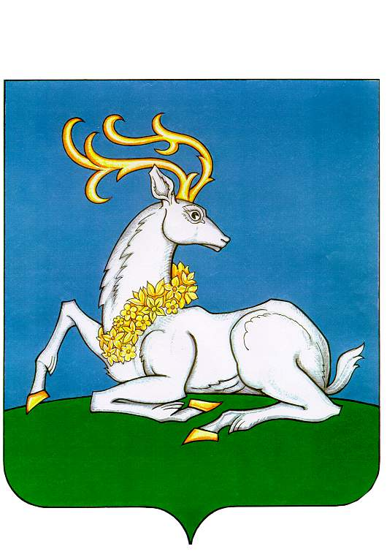
АДМИНИСТРАЦИЯ
ОДИНЦОВСКОГО ГОРОДСКОГО ОКРУГА
МОСКОВСКОЙ ОБЛАСТИ
ПОСТАНОВЛЕНИЕ

№ .
г. Одинцово

О внесении изменений и дополнений в муниципальную программу Одинцовского городского округа Московской области «Цифровое муниципальное образование» на 2020-2024 годы

В соответствии с Порядком разработки и реализации муниципальных программ Одинцовского городского округа Московской области, утвержденным постановлением Администрации Одинцовского городского округа Московской области от 20.08.2019 № 313, в связи с изменением объемов финансирования мероприятий на 2022 год, изменением показателей и их значений муниципальной программы Одинцовского городского округа Московской области «Цифровое муниципальное образование» на 2020 - 2024 годы,

ПОСТАНОВЛЯЮ:

- Внести в муниципальную программу Одинцовского городского округа Московской области «Цифровое муниципальное образование» на 2020-2024 годы, утвержденную постановлением Администрации Одинцовского городского округа Московской области от 30.10.2019 № 1266 (в редакции от 20.12.2021 № 4664) (далее - Муниципальная программа), следующие изменения и дополнения:
1) в паспорте Муниципальной программы раздел «Источники финансирования муниципальной программы, в том числе по годам:» изложить в следующей редакции:
«
Источники финансирования муниципальной программы, в том числе по годам: | Расходы (тыс. рублей)
 | Всего | 2020 год | 2021 год | 2022 год | 2023 год | 2024 год
Средства федерального бюджета | 60 140,14500 | 0,00000 | 30521,61000 | 6929,25750 | 0,00000 | 22689,27750
Средства бюджета Московской области | 182 113,31500 | 23917,00000 | 33028,87000 | 27929,35250 | 22563,00000 | 74675,09250
Средства бюджета Одинцовского городского круга | 2 423 702,09811 | 438814,08177 | 511168,23384 | 481579,02125 | 482440,72600 | 509700,03525
Всего, в том числе по годам: | 2 665 955,55811 | 462 731,08177 | 574 718,71384 | 516 437,63125 | 505 003,72600 | 607 064,40525
»;
2) подраздел 7.1 раздела 7 «Подпрограмма «Развитие информационной и технологической инфраструктуры экосистемы цифровой экономики муниципального образования Московской области» изложить в следующей редакции:
«7.1. Паспорт подпрограммы «Развитие информационной и технологической инфраструктуры экосистемы цифровой экономики муниципального образования Московской области»

Муниципальный заказчик подпрограммы |  | Администрация Одинцовского городского округа Московской области
Источники финансирования подпрограммы по годам реализации и главным распорядителям бюджетных средств, в том числе по годам: | Главный распорядитель бюджетных средств (далее – ГРБС) | Источник финансирования | Расходы (тыс. рублей)
 |  |  | 2020 год | 2021 год | 2022 год | 2023 год | 2024 год | Итого
 |  | Всего, в том числе: | 98 326,06677 | 151 847,39256 | 72 831,98725 | 61 398,08200 | 163458,76125 | 547 862,28983
 |  | Средства федерального бюджета | 0,00000 | 30 521,61000 | 6 929,25750 | 0,00000 | 22 689,27750 | 60 140,14500
 |  | средства бюджета Московской области | 12 629,00000 | 12 949,87000 | 9 805,35250 | 4 439,00000 | 56 551,09250 | 96 374,31500
 |  | средства бюджета Одинцовского городского округа Московской области | 85 697,06677 | 108375,91256 | 56 097,37725 | 56 959,08200 | 84 218,39125 | 391 347,82983
 | Администрация Одинцовского городского округа Московской области | Всего, в том числе: | 75 025,16477 | 94 958,49656 | 39 571,47800 | 38 855,05800 | 38 855,05800 | 287 265,25533
 |  | средства бюджета Московской области | 4815,00000 | 0,00000 | 0,00000 | 0,00000 | 0,00000 | 4 815,00000
 |  | средства бюджета Одинцовского городского округа Московской области | 70210,16477 | 94958,49656 | 39571,478 | 38855,05800 | 38855,05800 | 282 450,25533
 | Управление образования Администрации Одинцовского городского округа Московской области | Всего, в том числе: | 23 300,90200 | 56 888,89600 | 33 260,50925 | 22 543,02400 | 124 603,70325 | 260 597,03450
 |  | Средства федерального бюджета | 0,00000 | 30521,61000 | 6929,25750 | 0,00000 | 22689,27750 | 60 140,14500
 |  | средства бюджета Московской области | 7814,00000 | 12949,87000 | 9805,35250 | 4439,00000 | 56551,09250 | 91 559,31500
 |  | средства бюджета Одинцовского городского округа Московской области | 15486,90200 | 13417,41600 | 16525,89925 | 18104,02400 | 45363,33325 | 108 897,57450
 | Комитет по культуре Администрации Одинцовского городского округа Московской области | средства бюджета Одинцовского городского округа Московской области | 0,00000 | 0,00000 | 0,00000 | 0,00000 | 0,00000 | 0,00000
»;
3) раздел 8 «Методика расчета значений показателей эффективности реализации муниципальной программы» Муниципальной программы изложить в редакции согласно приложению 1 к настоящему постановлению;
4) приложение 1 к Муниципальной программе изложить в редакции согласно приложению 2 к настоящему постановлению;
5) приложение 2 к Муниципальной программе изложить в редакции согласно приложению 3 к настоящему постановлению.
2. Опубликовать настоящее постановление на официальном сайте Одинцовского городского округа Московской области в сети «Интернет».
3. Настоящее постановление вступает в силу со дня его подписания.
Глава Одинцовского городского округа | А.Р. Иванов

СОГЛАСОВАНО

Заместитель Главы Администрации |  | М.А. Бажанова
Заместитель Главы Администрации –  начальник Управления правового обеспечения |  | А.А. Тесля
Заместитель Главы Администрации -  начальник финансово - казначейского Управления |  | Л.В. Тарасова
Заместитель Главы Администрации |  | О.В. Дмитриев
Заместитель Главы Администрации |  | П.В. Кондрацкий
Начальник юридического отдела  Управления правового обеспечения |  | Г.В. Варварина

Расчет рассылки:
Общий отдел - | 3 экз.
Финансово-казначейское Управление - | 1 экз.
Управление информационных технологий, информационной безопасности и связи - | 1 экз.
Управление по инвестициям и  поддержке предпринимательства - | 1 экз.
Управление Образования - | 1 экз.
Комитет по культуре - | 1 экз.
МКУ МФЦ - | 1 экз.
Контрольно-счетная палата - | 1 экз.
СМИ (сайт) - | 1 экз.
Управление бухгалтерского учета и отчетности - | 1 экз.

Голубев С.Б.
(495) 181-0000 доп. 4002

